DOCUMENTO DE MODELO ENTIDAD-RELACIÓN (ER)

- Portada / Encabezado
Nombre del Proyecto: | Synapse Platform
Responsables: | Jhon Lenis, Andrés García, Mariana Bastidas
Fecha: | 29 de agosto de 2026
Versión del Documento: | 2.0

- Propósito del Documento
Este documento describe el modelo conceptual de la base de datos de la plataforma Synapse Platform, representado mediante un diagrama Entidad-Relación (ER), detallando las entidades principales, atributos y relaciones.
Su objetivo es servir de base para la posterior implementación lógica y física del esquema relacional en PostgreSQL utilizando pgvector y Prisma ORM. Este modelo deriva directamente de los Casos de Uso (v2.0) y las Historias de Usuario (v2.0), y respeta los límites definidos en el Documento de Alcance y la Arquitectura del Software.

- Alcance del Modelo
El modelo V2.0 incluye la totalidad de las entidades para los siguientes dominios funcionales:
- Autenticación, Seguridad y Autorización: User, Account, Session, Role, Permission, RolePermission, VerificationCode, PasswordReset.
- Gestión de Contenido (CMS) y Recursos: Content, Category, Tag, ContentTag, Resource, ContentResource.
- Eventos y Asistencias: Event, EventAttendee.
- Interacciones y Social: Comment, Reaction, Bookmark, UserPreference.
- Sistema, Auditoría y Notificaciones: Notification, AuditLog, SystemSetting, FeatureFlag.

- Resumen de Entidades
Dominio | Entidad | Descripción
Autenticación y Usuarios | User | Entidad central de cuentas de usuario.
 | Account | Cuentas vinculadas a proveedores externos de autenticación (OAuth/NextAuth).
 | Session | Almacenamiento y control de sesiones activas.
 | VerificationCode | Códigos temporales para validación de correo o inicio de sesión OTP.
 | PasswordReset | Control de solicitudes de restablecimiento de contraseña.
Control de Accesos (RBAC) | Role | Roles asignables a los usuarios.
 | Permission | Permisos atómicos del sistema.
 | RolePermission | Tabla intermedia para la relación N:M entre Roles y Permisos.
Gestión de Contenido (CMS) | Content | Publicaciones, artículos, noticias y entradas generales.
 | Category | Estructura jerárquica de categorización (admite parentId).
 | Tag | Etiquetas de clasificación libre.
 | ContentTag | Relación N:M entre Contenidos y Tags.
 | Resource | Archivos multimedia y recursos adjuntos.
 | ContentResource | Relación N:M que conecta Recursos con Contenidos (con orden y descripción).
Módulo de Eventos | Event | Extensión de datos para contenidos de tipo evento (fechas, ubicación, aforo).
 | EventAttendee | Registro de inscripciones de usuarios a eventos.
Social e Interacción | Comment | Comentarios jerárquicos (soporta respuestas mediante parentId).
 | Reaction | Reacciones de usuarios a contenidos (Likes, Emociones, etc.).
 | Bookmark | Guardados/Favoritos marcados por los usuarios.
 | UserPreference | Configuraciones personalizadas de usuario (clave/valor JSON).
Sistema y Trazabilidad | Notification | Historial de notificaciones internas o multicanal para el usuario.
 | AuditLog | Registro estricto de auditoría para trazabilidad de acciones en el sistema.
 | SystemSetting | Variables de configuración globales dinámicas en base de datos.

 | FeatureFlag | Banderas de características para despliegue selectivo de funcionalidades.

- Diagrama Entidad-Relación (Modelo Conceptual / Lógico)

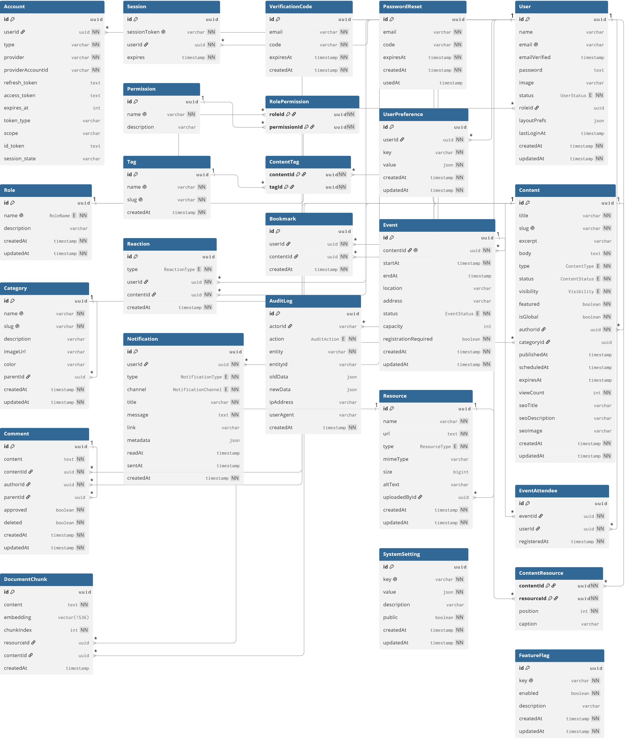
- Descripción de Entidades y Atributos
🔑 Módulo: Autenticación & Autorización
User
- id (PK, UUID): Identificador único de la cuenta.
- name (VarChar): Nombre del usuario.
- email (VarChar, Unique): Correo electrónico principal.
- emailVerified (Timestamp): Fecha de verificación del correo.
- password (Text, Nullable): Hash de la contraseña.
- image (VarChar, Nullable): URL de la foto de perfil.
- status (Enum: UserStatus): Estado operacional (ACTIVE, INACTIVE, SUSPENDED).
- roleId (FK -> Role.id, UUID): Rol asignado.
- typicalPrefs (JSON, Nullable): Metadatos rápidos de preferencia.
- lastLoginAt (Timestamp, Nullable): Último acceso.
- createdAt / updatedAt (Timestamp): Marcas de tiempo.
- Role, Permission & RolePermission
- Role: id (PK, UUID), name (Enum/VarChar), description (VarChar), createdAt, updatedAt.
- Permission: id (PK, UUID), name (VarChar, Unique), description (VarChar).
- RolePermission: roleId (PK/FK -> Role.id), permissionId (PK/FK -> Permission.id).
- VerificationCode & PasswordReset
- VerificationCode: id (PK, UUID), email (VarChar), code (VarChar), expiresAt (Timestamp), createdAt (Timestamp), usedAt (Timestamp, Nullable).
- PasswordReset: id (PK, UUID), email (VarChar), code (VarChar), expiresAt (Timestamp), createdAt (Timestamp), usedAt (Timestamp, Nullable).

📝 Módulo: Contenido & CMS
Content
- id (PK, UUID): Identificador principal.
- title (VarChar): Título de la entrada.
- slug (VarChar, Unique): Identificador para URLs amigables.
- excerpt (VarChar, Nullable): Resumen breve.
- body (Text): Cuerpo principal del contenido en HTML/Markdown.
- type (Enum: ContentType): Tipo (ARTICLE, NEWS, EVENT, RESOURCE).
- status (Enum: ContentStatus): Estado de publicación (DRAFT, PUBLISHED, ARCHIVED).
- visibility (Enum: Visibility): Accesibilidad (PUBLIC, PRIVATE, RESTRICTED).
- featured / isSticky (Boolean): Opciones de destacado e inmovilizado.
- authorId (FK -> User.id, UUID): Usuario creador.
- categoryId (FK -> Category.id, UUID): Categoría principal.
- publishedAt / scheduledAt / expiresAt (Timestamp): Gestión temporal de publicación.
- viewCount (Int): Contador de visualizaciones.
- seoTitle / seoDescription / seoImage (VarChar): Campos SEO.
- createdAt / updatedAt (Timestamp).

Category & Tag
- Category: id (PK, UUID), name (VarChar), slug (VarChar), description (VarChar), imageUrl (VarChar), color (VarChar), parentId (FK -> Category.id, Self-reference para subcategorías), createdAt, updatedAt.
- Tag: id (PK, UUID), name (VarChar), slug (VarChar), createdAt, updatedAt.
- ContentTag: contentId (PK/FK -> Content.id), tagId (PK/FK -> Tag.id).

Resource, ContentResource & DocumentChunk (Motor RAG)
- Resource: id (PK, UUID), name (VarChar), url (Text), type (Enum: ResourceType), mimeType (VarChar), size (BigInt), altText (VarChar), uploadedById (FK -> User.id), createdAt, updatedAt.
- ContentResource: contentId (PK/FK -> Content.id), resourceId (PK/FK -> Resource.id), position (Int), caption (VarChar).
- DocumentChunk (Fragmentos vectoriales para Inteligencia Artificial):
  - id (PK, UUID): Identificador del chunk.
  - content (Text): Texto del fragmento extraído.
  - embedding (Unsupported / Vector): Embeddings vectoriales de alta dimensión (pgvector).
  - chunkIndex (Int): Orden secuencial en el documento original.
  - resourceId (FK -> Resource.id, Optional): Recurso de origen si proviene de un archivo cargado.
  - contentId (FK -> Content.id, Optional): Publicación de origen si proviene del CMS.
  - createdAt (Timestamp)

📅 Módulo: Eventos
Event
- id (PK, UUID): Identificador del evento.
- contentId (FK -> Content.id, UUID): Referencia al contenido asociado.
- startAt / endAt (Timestamp): Fechas y horas de inicio/fin.
- location (VarChar): Nombre del lugar/plataforma.
- address (VarChar, Nullable): Dirección física.
- status (Enum: EventStatus): Estado (SCHEDULED, CANCELLED, COMPLETED).
- capacity (Int, Nullable): Límite de aforo.
- registrationRequired (Boolean): Requiere registro previo.
- createdAt / updatedAt (Timestamp).

EventAttendee
- id (PK, UUID): Identificador de la inscripción.
- eventId (FK -> Event.id, UUID).
- userId (FK -> User.id, UUID).
- registeredAt (Timestamp).

💬 Módulo: Social e Interacciones
- Comment: id (PK, UUID), content (Text), authorId (FK -> User.id), contentId (FK -> Content.id), parentId (FK -> Comment.id, Autorreferencial para hilos/respuestas), approved (Boolean), deletedAt (Timestamp, Nullable), createdAt, updatedAt.
- Reaction: id (PK, UUID), type (Enum: ReactionType), userId (FK -> User.id), contentId (FK -> Content.id), createdAt.
- Bookmark: id (PK, UUID), userId (FK -> User.id), contentId (FK -> Content.id), createdAt.
- UserPreference: id (PK, UUID), userId (FK -> User.id), key (VarChar), value (JSON), createdAt, updatedAt.

⚙️ Módulo: Sistema, Notificaciones & Auditoría
- Notification: id (PK, UUID), userId (FK -> User.id), type (Enum: NotificationType), channel (Enum: NotificationChannel), title (VarChar), message (Text), link (VarChar), metadata (JSON), readAt (Timestamp, Nullable), sentAt (Timestamp, Nullable), createdAt.
- AuditLog: id (PK, UUID), actorId (VarChar / FK -> User.id), action (Enum: AuditAction), entity (VarChar), entityId (VarChar), oldData (JSON), newData (JSON), ipAddress (VarChar), userAgent (VarChar), createdAt.
- SystemSetting: id (PK, UUID), key (VarChar, Unique), value (JSON), description (VarChar), public (Boolean), createdAt, updatedAt.
- FeatureFlag: id (PK, UUID), key (VarChar, Unique), enabled (Boolean), description (VarChar), createdAt, updatedAt.

- Descripción de Relaciones
Entidad Orig. | Entidad Dest. | Relación | Cardinalidad | Descripción
Role | User | Asigna | 1:N | Un rol pertenece a múltiples usuarios.
Role | Permission | Define | N:M | Vía tabla intermedia RolePermission.
User | Content | Autora | 1:N | Un usuario crea múltiples contenidos.
Category | Category | Jerarquiza | 1:N | Autorreferencial (parentId) para subcategorías.
Category | Content | Clasiﬁca | 1:N | Una categoría agrupa contenidos.
Content | Tag | Etiqueta | N:M | Vía tabla intermedia ContentTag.
Content | Resource | Adjunta | N:M | Vía tabla intermedia ContentResource.
Content | Event | Extiende | 1:1 | Un contenido de tipo EVENT posee sus metadatos en Event.
Event | User | Inscribe | N:M | Vía tabla intermedia EventAttendee.
Content | Comment | Recibe | 1:N | Un contenido recibe múltiples comentarios.
Comment | Comment | Responde | 1:N | Autorreferencial (parentId) para hilos de comentarios.
User | Notification | Recibe | 1:N | Notificaciones dirigidas al usuario.
User | AuditLog | Ejecuta | 1:N | Trazabilidad de acciones efectuadas por el usuario.

- Reglas de Negocio Relacionadas a la Base de Datos
  - Unicidad de Slugs: Los campos slug en Content, Category y Tag deben ser únicos para garantizar el enrutamiento SEO.
  - Jerarquías Seguras: Las autorreferencias en Category y Comment deben contar con validaciones a nivel de backend u ORM para prevenir ciclos infinitos (ej. una categoría no puede ser madre de sí misma).
  - Control de Aforo en Eventos: La inserción en EventAttendee debe verificar que la cantidad de registros no supere la capacity definida en la entidad Event (si capacity no es NULL).
  - Soft Delete / Borrado Lógico en Comentarios: La entidad Comment implementa borrado lógico mediante la columna deletedAt para preservar el hilo de la conversación.
  - Inmutabilidad en AuditLog: La tabla AuditLog únicamente permite operaciones INSERT y SELECT. Quedan prohibidos los UPDATE y DELETE.

- Normalización Aplicada
El modelo cumple rigurosamente con la Tercera Forma Normal (3FN):
- 1FN: Todos los atributos contienen valores atómicos (uso de tablas intermedias como ContentTag y RolePermission para relaciones multivaluadas).
- 2FN: Todos los atributos no clave dependen en su totalidad de la clave primaria de sus respectivas tablas.
- 3FN: No existen dependencias transitivas. Los datos de auditoría, preferencias y detalles de roles están desacoplados en sus propias entidades.

- Anexos

ORM – PRISMA SCHEMA

datasource db {
provider = "postgresql"
url = env("DATABASE_URL")
}

generator client {
provider = "prisma-client-js"
}

// ==========================================
// ENUMS
// ==========================================

enum UserStatus {
ACTIVE
INACTIVE
SUSPENDED
}

enum ContentType {
ARTICLE
NEWS
EVENT
RESOURCE
}

enum ContentStatus {
DRAFT
PUBLISHED
ARCHIVED
}

enum Visibility {
PUBLIC
PRIVATE
RESTRICTED
}

enum ResourceType {
IMAGE
DOCUMENT
VIDEO
AUDIO
OTHER
}

enum EventStatus {
SCHEDULED
CANCELLED
COMPLETED
}

enum ReactionType {
LIKE
LOVE
CELEBRATE
INSIGHTFUL
}

enum NotificationType {
INFO
SUCCESS
WARNING
SYSTEM
}

enum NotificationChannel {
IN_APP
EMAIL
PUSH
}

enum AuditAction {
CREATE
UPDATE
DELETE
LOGIN
LOGOUT
}

// ==========================================
// AUTENTICACIÓN Y ROLES
// ==========================================

model User {
id String @id @default(uuid())
name String
email String @unique
emailVerified DateTime?
password String?
image String?
status UserStatus @default(ACTIVE)
roleId String
role Role @relation(fields: [roleId], references: [id])
typicalPrefs Json?
lastLoginAt DateTime?
createdAt DateTime @default(now())
updatedAt DateTime @updatedAt

// Relaciones
accounts Account[]
sessions Session[]
contents Content[]
resources Resource[]
eventAttendees EventAttendee[]
comments Comment[]
reactions Reaction[]
bookmarks Bookmark[]
userPrefs UserPreference[]
notifications Notification[]
auditLogs AuditLog[]
}

model Role {
id String @id @default(uuid())
name String @unique
description String?
createdAt DateTime @default(now())
updatedAt DateTime @updatedAt

users User[]
permissions RolePermission[]
}

model Permission {
id String @id @default(uuid())
name String @unique
description String?

roles RolePermission[]
}

model RolePermission {
roleId String
permissionId String
role Role @relation(fields: [roleId], references: [id], onDelete: Cascade)
permission Permission @relation(fields: [permissionId], references: [id], onDelete: Cascade)

@@id([roleId, permissionId])
}

model Account {
id String @id @default(uuid())
userId String
type String
provider String
providerAccountId String
refreshToken String? @db.Text
accessToken String? @db.Text
expiresAt Int?
tokenType String?
scope String?
idToken String? @db.Text
sessionState String?

user User @relation(fields: [userId], references: [id], onDelete: Cascade)

@@unique([provider, providerAccountId])
}

model Session {
id String @id @default(uuid())
sessionToken String @unique
userId String
expires DateTime

user User @relation(fields: [userId], references: [id], onDelete: Cascade)
}

model VerificationCode {
id String @id @default(uuid())
email String
code String
expiresAt DateTime
createdAt DateTime @default(now())
usedAt DateTime?
}

model PasswordReset {
id String @id @default(uuid())
email String
code String
expiresAt DateTime
createdAt DateTime @default(now())
usedAt DateTime?
}

// ==========================================
// CMS Y GESTIÓN DE CONTENIDOS
// ==========================================

model Content {
id String @id @default(uuid())
title String
slug String @unique
excerpt String?
body String @db.Text
type ContentType
status ContentStatus @default(DRAFT)
visibility Visibility @default(PUBLIC)
featured Boolean @default(false)
isSticky Boolean @default(false)
authorId String
author User @relation(fields: [authorId], references: [id])
categoryId String
category Category @relation(fields: [categoryId], references: [id])
publishedAt DateTime?
scheduledAt DateTime?
expiresAt DateTime?
viewCount Int @default(0)
seoTitle String?
seoDescription String?
seoImage String?
createdAt DateTime @default(now())
updatedAt DateTime @updatedAt

// Relaciones
tags ContentTag[]
resources ContentResource[]
events Event[]
comments Comment[]
reactions Reaction[]
bookmarks Bookmark[]
chunks DocumentChunk[]
}

model Category {
id String @id @default(uuid())
name String
slug String @unique
description String?
imageUrl String?
color String?
parentId String?
parent Category? @relation("SubCategories", fields: [parentId], references: [id])
children Category[] @relation("SubCategories")
createdAt DateTime @default(now())
updatedAt DateTime @updatedAt

contents Content[]
}

model Tag {
id String @id @default(uuid())
name String @unique
slug String @unique
createdAt DateTime @default(now())

contents ContentTag[]
}

model ContentTag {
contentId String
tagId String
content Content @relation(fields: [contentId], references: [id], onDelete: Cascade)
tag Tag @relation(fields: [tagId], references: [id], onDelete: Cascade)

@@id([contentId, tagId])
}

model Resource {
id String @id @default(uuid())
name String
url String @db.Text
type ResourceType
mimeType String
size BigInt
altText String?
uploadedById String
uploadedBy User @relation(fields: [uploadedById], references: [id])
createdAt DateTime @default(now())
updatedAt DateTime @updatedAt

contents ContentResource[]
chunks DocumentChunk[]
}

model ContentResource {
contentId String
resourceId String
position Int?
caption String?
content Content @relation(fields: [contentId], references: [id], onDelete: Cascade)
resource Resource @relation(fields: [resourceId], references: [id], onDelete: Cascade)

@@id([contentId, resourceId])
}

// ========================================== // MOTOR RAG E INTELIGENCIA ARTIFICIAL // ========================================== model DocumentChunk { id String @id @default(uuid())
content String @db.Text
// Representación del campo vectorial para PostgreSQL / pgvector
embedding Unsupported("vector(1536)")?
chunkIndex Int

// Relaciones opcionales (puede provenir de un archivo adjunto o de un post) resourceId String?
resource Resource? @relation(fields: [resourceId], references: [id], onDelete: Cascade)

contentId String? contentRef Content? @relation(fields: [contentId], references: [id], onDelete: Cascade)

createdAt DateTime @default(now())

@@index([resourceId])
@@index([contentId])
}

// ==========================================
// MÓDULO DE EVENTOS
// ==========================================

model Event {
id String @id @default(uuid())
contentId String
content Content @relation(fields: [contentId], references: [id], onDelete: Cascade)
startAt DateTime
endAt DateTime
location String
address String?
status EventStatus @default(SCHEDULED)
capacity Int?
registrationRequired Boolean @default(false)
createdAt DateTime @default(now())
updatedAt DateTime @updatedAt

attendees EventAttendee[]
}

model EventAttendee {
id String @id @default(uuid())
eventId String
userId String
registeredAt DateTime @default(now())

event Event @relation(fields: [eventId], references: [id], onDelete: Cascade)
user User @relation(fields: [userId], references: [id], onDelete: Cascade)

@@unique([eventId, userId])
}

// ==========================================
// SOCIAL E INTERACCIONES
// ==========================================

model Comment {
id String @id @default(uuid())
content String @db.Text
authorId String
contentId String
parentId String?
approved Boolean @default(true)
deletedAt DateTime?
createdAt DateTime @default(now())
updatedAt DateTime @updatedAt

author User @relation(fields: [authorId], references: [id])
post Content @relation(fields: [contentId], references: [id], onDelete: Cascade)
parent Comment? @relation("CommentReplies", fields: [parentId], references: [id])
replies Comment[] @relation("CommentReplies")
}

model Reaction {
id String @id @default(uuid())
type ReactionType
userId String
contentId String
createdAt DateTime @default(now())

user User @relation(fields: [userId], references: [id], onDelete: Cascade)
content Content @relation(fields: [contentId], references: [id], onDelete: Cascade)

@@unique([userId, contentId, type])
}

model Bookmark {
id String @id @default(uuid())
userId String
contentId String
createdAt DateTime @default(now())

user User @relation(fields: [userId], references: [id], onDelete: Cascade)
content Content @relation(fields: [contentId], references: [id], onDelete: Cascade)

@@unique([userId, contentId])
}

model UserPreference {
id String @id @default(uuid())
userId String
key String
value Json
createdAt DateTime @default(now())
updatedAt DateTime @updatedAt

user User @relation(fields: [userId], references: [id], onDelete: Cascade)

@@unique([userId, key])
}

// ==========================================
// AUDITORÍA Y SISTEMA
// ==========================================

model Notification {
id String @id @default(uuid())
userId String
type NotificationType
channel NotificationChannel @default(IN_APP)
title String
message String @db.Text
link String?
metadata Json?
readAt DateTime?
sentAt DateTime?
createdAt DateTime @default(now())

user User @relation(fields: [userId], references: [id], onDelete: Cascade)
}

model AuditLog {
id String @id @default(uuid())
actorId String
action AuditAction
entity String
entityId String
oldData Json?
newData Json?
ipAddress String?
userAgent String?
createdAt DateTime @default(now())

actor User @relation(fields: [actorId], references: [id])
}

model SystemSetting {
id String @id @default(uuid())
key String @unique
value Json
description String?
public Boolean @default(false)
createdAt DateTime @default(now())
updatedAt DateTime @updatedAt
}

model FeatureFlag {
id String @id @default(uuid())
key String @unique
enabled Boolean @default(false)
description String?
createdAt DateTime @default(now())
updatedAt DateTime @updatedAt
}

- Historial de Cambios
Versión | Fecha | Descripción del Cambio | Responsable
2.0 | 29/08/2026 | Reestructuración a la Versión 2.0. Integración de entidades para OtpToken (login sin contraseña), DocumentChunk con soporte pgvector para el motor RAG, y eliminación de tablas no aplicables al MVP. | Equipo de Desarrollo

